**Kontrollarbeit - Lektion 1 Name:**

ß – Ctrl+Alt+á

ä – Alt Gr+a

**1. Wo stehen/liegen/hängen die Dinge? Schreiben Sie 10 Sätze mit 9 verschiedenen Präpositionen!**

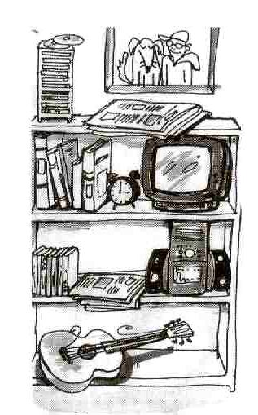

1.

2.

3.

4.

5.

6.

7.

8.

9.

10.

|  |  |
| --- | --- |
|  | 20 Punkte |

**2. Ergänzen Sie die Sätze mit den Präpositionen und Artikeln.**

Ich hänge das Bild _________ ________ Wand.

Stellst du den Tisch _________ ________ Schrank?

Mein Vater legt die Zeitungen __________ _________ Regal.

Was hängst du ________ _________ Tür?

Der Lehrer setzt mich _________ ________ Fenster.

Legen wir die Bücher _________ __________ Tisch!

Wen stellt die Lehrerin _________ __________ Ecke?

Frank hängt eine Uhr _________ __________ Bildern.

Was stellt du __________ __________ Mitte?

Setzen Sie Ihre Kinder _________ __________ Stühle!

|  |  |
| --- | --- |
|  | 20 Punkte |

**3. Wo** oder **wohin?** Fragen Sie mit dem entsprechenden Fragewort!

Im Zimmer steht ein Tisch. →

Vor dem Fernseher steht ein Sessel. →

Ich lege die Bücher auf den Tisch. →

Wir stellen den Stuhl neben den Spiegel. →

Mein Opa arbeitet im Haus. →

|  |  |
| --- | --- |
|  | 10 Punkte |

**4. Ergänzen Sie die Sätze mit den Verben!**

setzen-sitzen legen-liegen stellen-stehen hängen-hängen (tun-sein)

Hans _________ auf dem Bett.

Der Wecker ________ auf dem Tisch.

Vor dem Fenster ____________ ein Stuhl.

Florian ___________ die Bücher auf das Regal.

Martina ___________ die Blumen in die Vase.

Den Spiegel _________ wir an die Wand.

Wohin _________ du das Buch?

Wo __________ unsere Freunde? Auf dem Fußboden?

Mein Schreibtisch ______________ neben meinem Bett.

Der Schrank ____________ auf dem Teppich.

|  |  |
| --- | --- |
|  | 10 Punkte |

**5. Ergänzen Sie die Sätze mit den Personalpronomen!**

Peter ist mein Freund, ich möchte auch in der Schule neben ___________ (er) sitzen.

Warum stehst du vor ___________ (ich)?

Die Lehrerin setzt Klaus hinter _____________ (du).

Wohnt die Familie Müller über ______________ (ihr)?

Kann ich zwischen _____________ (Sie) stehen?

|  |  |
| --- | --- |
|  | 5 Punkte |

**6. Schreiben Sie *dass*-Sätze!**

Anna hat gesagt: „In meiner Wohnung ist alles praktisch.“ →

Peter meint: „Ich möchte gern in einer WG wohnen.“ →

Mein Freund hat gesagt: „Meine Eltern haben in Berlin eine tolle Wohnung.“ →

Die Jungs haben erzählt: „Wir suchen einen netten Mitbewohner.“ →

Bernd hat geschrieben: „Ich rufe heute Lena an.“ →

|  |  |
| --- | --- |
|  | 10 Punkte |

**7. Wortschatz** – Um welches Wort handelt es sich?

Substantive (mit bestimmten Artikeln und Pluralformen)

in der Stadt wohnen viele Leute, hier wohnen wenige Leute:

hier liegt der Teppich:

sie hängt vor dem Fenster:

ein Schiff, wo man wohnt:

z.B. waschen, bügeln, abwaschen, staubsaugen:

hier wohnen mehr Familien:

Dinge, was ich schon nicht brauche:

es hängt an der Wand, darauf sind Bücher:

hier kann man bequem sitzen:

hier speichert man Wasser:

|  |  |
| --- | --- |
|  | 30 Punkte |

Verben (mit Präteritum- und Perfektform)

nach dem Mittagessen muss man mit dem Wasser:

Wohnung in Ordnung bringen:

zum Geburtstag ………… wir Geschenke

eine Geschichte sagen:

mit einer Maschine den Staub entfernen:

|  |  |
| --- | --- |
|  | 20 Punkte |

Präpositionen (mit der Bedeutungen)

    

   

|  |  |
| --- | --- |
|  | 9 Punkte |

|  |  |
| --- | --- |
| Insgesamt: | 134 Punkte |